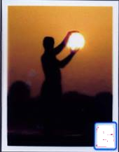
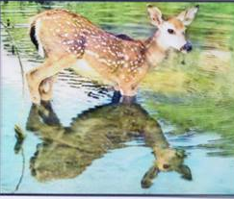
سلسلة تمارين حول الظواهر الضوئية
التمرين الأول:
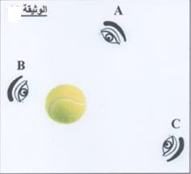
ينظر مراقب إلى كرة تنس من ثلاثة مواقع مختلفة (A .B.C) لاحظ الوثيقة
هل الكرة تبدو للمراقب بنفس الحجم(الابعاد)؟
إذا كان الجواب لا .فمن أي موضع تبدو الكرة للمراقب صغيرة؟علل؟
من أي موضع تبدو الكرة كبيرة للمراقب؟ علل؟
التمرين الثاني:
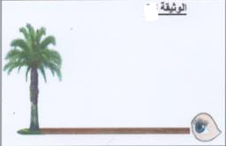
أرادت إيناس معرفة ارتفاع نخلة عن سطح الأرض .فوقفت على بعد 1000m منها(الوثيقة2).
حدد برسم سير الأشعة الضوئية من النخلة إلى العين.
كم يكون ارتفاع النخلة؟ إذا علمت أن زاوية النظر تساوي 3,5° .

التمرين الثالث:
الوثيقة 2
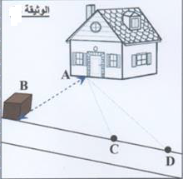
أرادت نهال معرفة البعد بين الصندوق B و منزل جده A فوقفت عند النقطة D
و قاست زاوية النظر وجدتها 30° ثم تقدمت إلى النقطة C التي تبعد عن الأولى بكيلومتر واحد و قاست زاوية النظر التي كانت 45° (الوثيقة3).
ما هي النظرية التي اعتمدت عليها نهال لقياس هذه المسافة؟
كم ستجد نهال المسافة بين الصندوق و منزل جدها؟

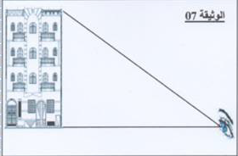
التمرين الرابع:
تنظر فراح إلى عمارة ارتفاعها H=30m على بعد
D=2mm (الوثيقة4).
- كم تكون زاوية النظر بالدرجات ثم الرديان؟

التمرين الخامس:
ابتعدت إيمان عن النافذة بمسافة معينة. و نظرت عبرها لرؤية عمارة رؤية كاملة تبعد عنها بمسافة L (الوثيقة5).
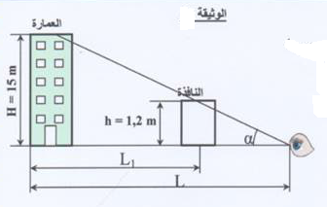
أكتب علاقة (tan ) بدلالة ارتفاع النافذة.
أحسب القيمة (tan ), و استنتج قيس زاوية النظر .
أحسب البعد L₁ بعد العمارة عن النافذة.
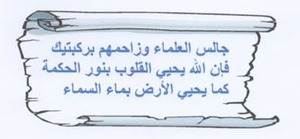
علما أن ارتفاع النافذة هو h=1,2m و بعدها عن عين إيمان I=2,4m

التمرين السادس:
انزعج سليم من دخول أشعة الشمس إلى غرفته خلال فصل الصيف, لحل المشكل مدد سقف بيته نحو الأسفل بتعيين زاويتي النظر للشمس, الأولى في الشتاء و الثانية في الصيف .
أذكر الطريقة التي سمحت لسليم بحساب ارتفاع سقف البيت؟
احسب هذا ارتفاع, علما أن طول البيت هو:l = 20m

التمرين السابع:
وضعنا أمام مرآة مستوية (M) جسم (A) فتشكلت صورته الافتراضية (A₁) داخل المرآة , لاحظ الوثيقة7.
- بين الحالة الصحيحة التي تمثل الصورة الافتراضية للجسم (A) ؟ علل ؟
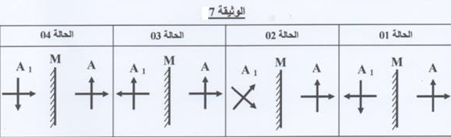

التمرين الثامن:
أجريت مع أستاذك في مخبر العلوم الفيزيائية التجربة المبينة في الوثيقة8.
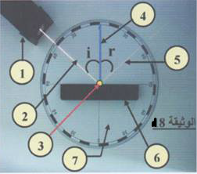
سم العناصر المرقمة.
سم الزاوية i و الزاوية r .
من الوثيقة ما هو قيس كل من الزاوية i و الزاوية r.
استنتج العلاقة بين هاتين الزاويتين.

التمرين التاسع:
مرآتان مستويتان متعامدتان أسقطنا على المرآة الشاقولية شعاع ضوئي يصنع معها زاوية قدرها 50° (الوثيقة9).
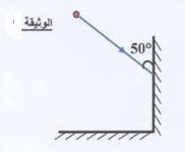
ما هو قيس زاوية الورود ؟
كم من شعاع ضوئي منعكس يتشكل في هذه الحالة ؟
مثل هذه الأشعة الضوئية على الرسم.

التمرين العاشر:
نضع شمعة مشتعلة أمام سطح مرآة مستوية شاقولية حسبا الوثيقة10.
أرسم على الشكل الأشعة الضوئية التي تحدد الصورة الافتراضية في المرآة اعتمادا على قانوني الانعكاس.
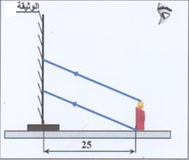
ما هو بعد الصورة الافتراضية عن المرآة؟ علل؟
